
Formato Preoperacional
Placa: WMY058 | Kilometrake: 282828 | Tiempo: 0.7
Buen Estado: 13 | Mal Estado: 1 | Crítico: 1 | No Crítico: 0
Conductor: MIGUEL ARLEY GORDILLO SUAREZ |  |  | Fecha: 2026-02-13

Actividad | Buen Estado | Crítico | No Crítico | Observaciones
Documentos-Verifica la tarjeta de propiedad, SOAT y revisión técnico mecánica (si aplica). | SI |  |  | -
Parabrisas-Verifica que no esté fisurado y el funcionamiento de las plumillas. | SI |  |  | -
Estado de frenos-Verifica la tensión, estado del sistema y el funcionamiento del freno de seguridad. | SI |  |  | -
Luces de tablero, testigos y manómetros-Antes de iniciar la marcha, verifica que todos los testigos, excepto el de parqueo, estén apagados. Verifica también el correcto funcionamiento de los manómetros. | SI |  |  | -
Elementos de retención-Verifica el estado del cinturón de seguridad, anclaje de las sillas y su funcionamiento. | SI |  |  | -
Equipos de prevención-Revisa la caja de herramientas, extintor, botiquín, conos, tacos, linterna, llanta de repuesto, gato, cruceta y chaleco reflectivo. | NO | X |  | OTRO - No tiene caja de herramienta
Luces y bocina-Verifica el funcionamiento correcto de luces altas y bajas, posición, direccionales, freno, reversa, estacionarias y bocina. | SI |  |  | -
Espejos-Verifica la posición y limpieza de los espejos laterales y central. | SI |  |  | -
Estado de llantas y guardapolvos-Verifica la profundidad del labrado, presión, cortaduras o protuberancias, y estado de las salpicaderas o guardapolvos. | SI |  |  | -
Niveles de fluidos-Verifica el aceite, líquido de frenos (si son hidráulicos), limpiaparabrisas, refrigerante, y dirección hidráulica (si aplica). | SI |  |  | -
Fugas de fluidos-Verifica que no existan fugas ni humedades en el habitáculo del motor y en el piso donde parqueas. | SI |  |  | -
Presión y fugas de aire-Verifica que la presión sea adecuada en el manómetro y que no existan fugas. | SI |  |  | -
Estado de la dirección- Verifica el estado de rótulas, terminales | SI |  |  | -
Suspension general-Verificar estado bujes, bombonas, hojas muelles, altura suspension | SI |  |  | -

Firma: Aprueba:

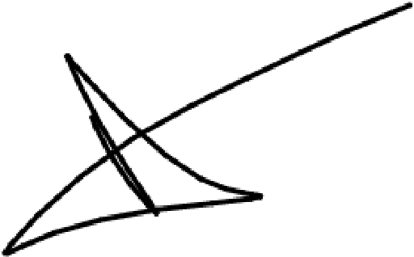
Adjuntos

